府内市町村における取組の紹介ページ 河内長野市役所編

総合評価入札現場

河内長野市では、平成十九年度から「市役所本庁舎」及び「市民交流センター」において、指名競争入札の中で総合評価方式を取り入れ、受託事業者選定にあたって、知的障がい者の現場就労や就職困難者の雇用機会の創出に取り組んでおられます。
このほか、市民交流センター一階の喫茶コーナー運営の場の提供や、本庁舎食堂跡を活用して、障がい福祉サービス事業所（就労継続支援（Ｂ型））を設置するなど、障がい者の就労支援に関して多彩な取組を進めておられます。

■〔河内長野市立市民交流センターで頑張ってます！〕真面目で丁寧な仕事ぶりの出井義彦（イデイ ヨシヒコ）さん【年齢：三十才】
担当業務は、三階廊下の掃除機掛けと会議室の清掃です。
（出井さんの作業風景）
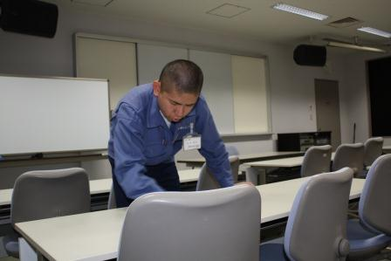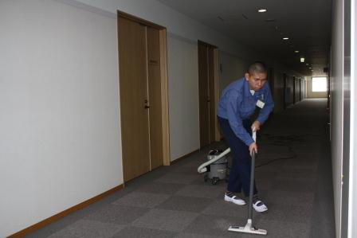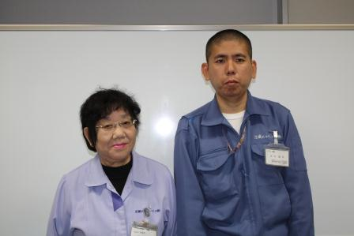
出井さんのお話：入所施設での清掃訓練を経て、この職場にきました。仕事は楽しいです。休館日の月曜を除いて、週六日、七時半から二時まで働いています。ここでの清掃の仕事を続けられればいいと思ってます。
【支援者（境さん）のコメント】（出井さんとのツーショット写真の左側が境さんです。） 結構楽しみながら、丁寧に綺麗に仕事をしてくれています。仕事に対して真面目に取り組んでくれています。
【施設管理者（上田市民交流センター長）のコメント】
日々清掃の様子を拝見しているが、真面目にコツコツ丁寧に清掃をして貰っているので、やり甲斐を持って今後とも続けて頂ければ良いと思っています。
■〔河内長野市役所本庁舎で頑張ってます！〕対応がとても明るい小西啓史（コニシ ヒロシ）さん【年齢：二十六才】 担当エリアは、四階と五階の男子トイレ・廊下・給湯室・階段、別館一階の廊下・階段と男子トイレです。
（小西さんの作業風景）
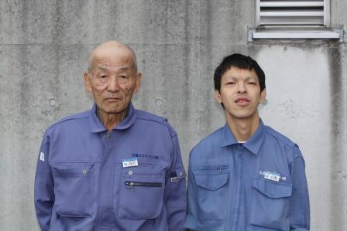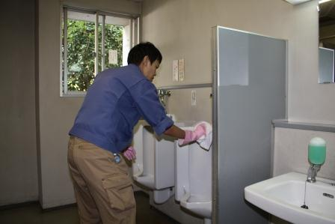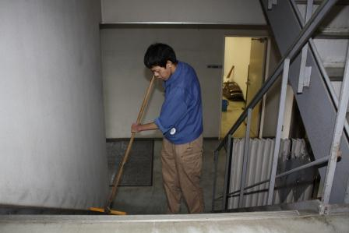
小西さんのお話：施設で清掃訓練をしてから近畿ビルサービス㈱に就職しました。毎日八時から三時までの勤務です。周りの同僚も優しくしてくれるので、楽しく働いています。別の仕事にもチャレンジしたいと思う時もありますが、頑張ってここでの仕事を続けていきたいです。
【支援者（高田さん）のコメント】（小西さんとのツーショット写真の左側が高田さんです。）もう８年目のベテランとなり、毎日良く頑張って貰っています。毎日休まず真面目に働いてくれています。
【取組の要・市障がい福祉課（小川主幹）のコメント】
本市では、芝田市長が第二期市政の公約「七つのK 基本的政策」の中で、「障がい者の自立した生活と社会参加を支えるため、就労支援を進めます。」と謳うなど、市をあげて障がい者の就労支援に力を入れています。平成二十四年七月には、平成二十三年四月に閉鎖した市役所食堂跡を活用し、社会福祉協議会の運営による障がい福祉サービス事業所「キッチンくすくす」をオープンしました。また、市役所内での知的・精神障がい者の雇用に向けて、インターンシップ実習なども活用したアルバイト雇用を進めています。今回取材いただいた総合評価制度や清掃訓練と併せて、これからも障がい者の就労支援策の充実を図っていきたいと考えています。
清掃訓練現場
河内長野市では、「市役所本庁舎」及び「市民交流センター」清掃業務への総合評価方式導入に先立ち、平成十四年度から知的障がい者等の清掃訓練の場として市立図書館の清掃業務を活用され、現在、三名の知的障がい者、精神障がい者が清掃訓練に取り組んでいます。 今回は、うち二名の知的障がい者を取材させていただきました。
■〔河内長野市立図書館での清掃訓練頑張ってます！〕とてもテキパキと仕事をこなす池田純子さん。明るくハキハキと取材に応じてくれました。【年齢：二十八才】担当業務は、床の掃除機がけ、窓ふき、書棚の乾拭きです。
（池田さんの作業風景）
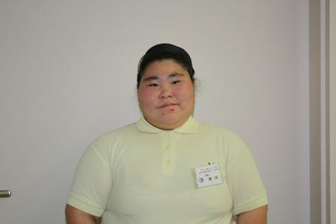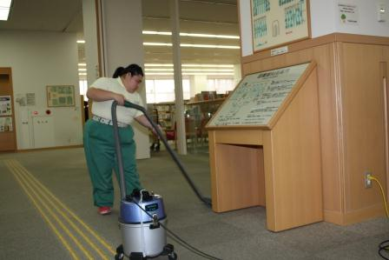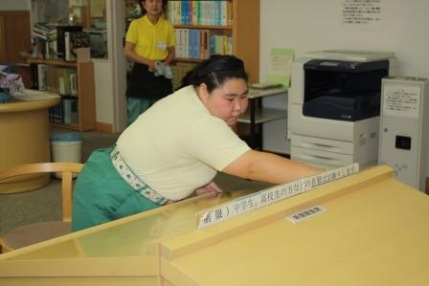
池田さんのお話：この仕事は大変楽しいです。将来、就職したいと思っています。清掃訓練が終わった後、いつもは「ファクトリー くすくす（※）」に通っていますが、今日は選挙管理委員会に短期アルバイトに行ってきます。
（※）「ファクトリー くすくす」は、平成十八年に市立障がい者福祉センターあかみねの別館二階で開所した作業所です。主に市内企業と連携して企業外授産を行っています。平成二十四年度からは、社会福祉協議会が運営する就労移行支援・就労継続支援Ｂ型の多機能事業所に移行しました。
■〔河内長野市立図書館での清掃訓練とウエイトレスにもチャレンジされてます！〕チョット控え目で淡々と仕事をこなす川上沙織さん。【年齢：二十四才】担当業務は、床の掃除機がけ、窓ふき、書棚の乾拭きです。他の二人とエリア分担されてます。
（川上さんの作業風景）
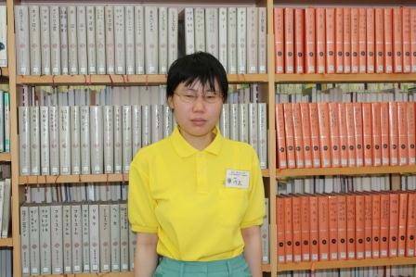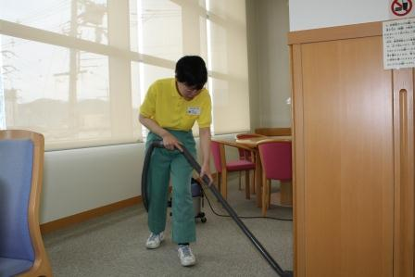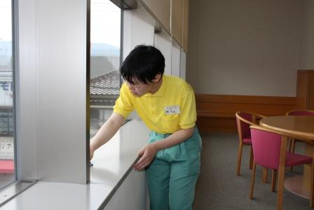
川上さんのお話：図書館での訓練は昨年四月から一年半が経ちました。大阪障害者職業能力開発校を卒業して、この図書館で楽しく働いています。清掃訓練の後は、市民交流センター一階の喫茶コーナー「cafe de くすくす（※）」でウエイトレスをしています。
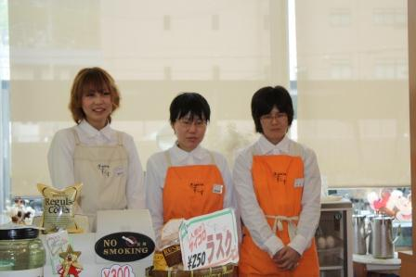
インタビュー後、川上さんのウエイトレス姿を見かけたので、一緒に働く仲間とのワンショットをいただきました！！

（※）「cafe de くすくす」は、河内長野市民交流センター正面玄関を入って右手の角にある喫茶コーナーです。河内長野市の木である「楠」が、すくすく育つように願って「くすくす」と名づけられたそうです。

【支援者（水谷さん）のコメント】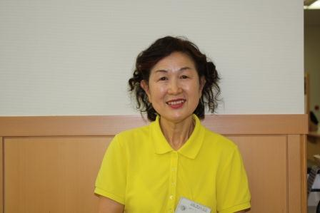
平成十四年にこの図書館が出来てから障がい者の清掃訓練の支援をしています。二人とも指示どおり清掃をしてくれるので、信頼しています。就職の話があればいつでも推薦できる人達です。就職に向けての訓練として、図書館の床の掃除機がけ、窓ふき、書棚の乾拭きをブースを分担して行って貰ってます。
【施設管理者：市立図書館（森下企画情報統括主幹）のコメント】指導員（支援者）さんの指示のもと、きっちりと、熱心に清掃して貰っています。朝の挨拶もきちっとしてくれていますし、開館前には清掃終了の挨拶もしに来てくれています。市民の皆さんにも気持ち良く図書館を利用して貰えてますし、図書館を活用して障がい者の就労訓練に協力させて貰っていることも嬉しく感じています。
【支援ネットワークの要・作業所連絡協議会（大谷会長）のコメント】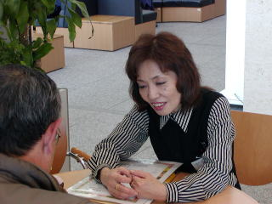
行政、受託事業者共に非常に良い関係づくりが出来ていて、お互いが助け合い、それぞれ関係機関が汗をかいて取組を進めています。河内長野市さんは歴代関係者の皆さんが一緒に汗をかいてくださり、また、向井副市長さんは、企業外授産など地元企業と連携した取組を推進されるなど、率先して障がい者の就労支援に取り組んで頂いており、非常に感謝しています。

